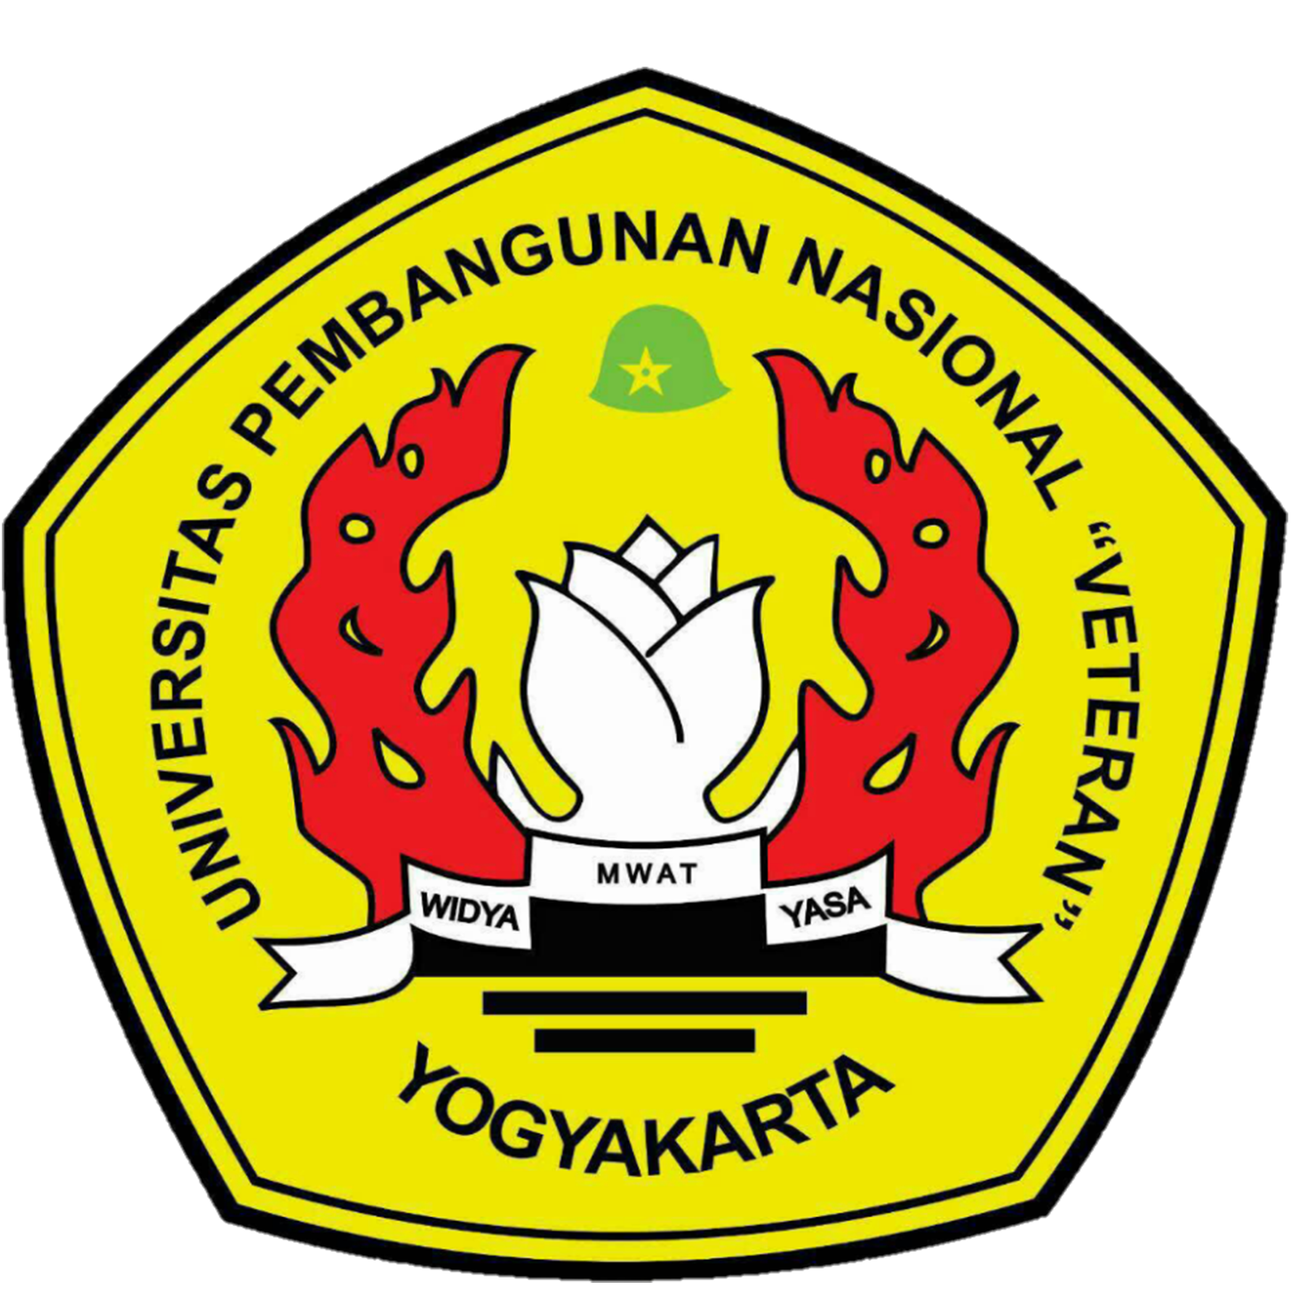 | PERJANJIAN KERJA SAMA  (MEMORANDUM OF AGREEMENT) | 

ANTARA

UNIT PENUNJANG AKADEMIK PENGEMBANGAN KARIR DAN KEWIRAUSAHAAN

DAN

<<NAMA PERUSAHAAN / INSTITUSI MITRA>>

TENTANG

<<NAMA KERJA SAMA>>

Nomor : …./UN62.34/MoA/…/202…
Nomor : <<Nomor Moa Mitra>>

Pada hari ini <<Hari>> tanggal <<Ejakan Tanggal MoU>> bulan <<Ejakan Bulan MoU>> tahun <<Ejakan Tahun MoU>> (<<dd-mm-yyyy>>), bertempat di Yogyakarta pihak-pihak yang bertanda tangan di bawah ini:

Dr. Yoga Religia, S.Kom., M.Kom. | : | Kepala Unit Penunjang Akademik Pengembangan Karir dan Kewirausahaan, dalam hal ini bertindak untuk dan atas Unit Penunjang Akademik Pengembangan Karir dan Kewirausahaan, berkedudukan di Jalan Padjadjaran, Condongcatur, Sleman, Daerah Istimewa Yogyakarta, 55283 selanjutnya disebut PIHAK KESATU.
<<Nama Lengkap + Gelar>> | : | <<Jelaskan Jabatan/ Posisi>>, dalam hal ini bertindak untuk dan atas nama <<Nama Perusahaan/ Institusi Mitra>> yang beralamatkan di <<Alamat lengkap perusahaan/ institusi mitra dan kode pos>>, untuk selanjutnya disebut PIHAK KEDUA.

PIHAK KESATU dan PIHAK KEDUA selanjutnya secara sendiri–sendiri disebut “PIHAK” dan secara bersama – sama disebut “PARA PIHAK”.

- Bahwa PARA PIHAK bermaksud untuk memanfaatkan ilmu pengetahuan dan teknologi dalam penyelenggaraan Pengembangan Karir dan Kewirausahaan Mahasiswa;
- Bahwa Perjanjian Kerja Sama ini merupakan tindak lanjut Nota Kesepahaman Bersama antara Unit Penunjang Akademik Pengembangan Karir (Universitas Pembangunan Nasional Veteran Yogyakarta) dan Kewirausahaan dan <<nama perusahaan/ institusi mitra>> dengan Nomor: .../UN62.34/MoU/.../202... dan Nomor <<Nomor MoU mitra>> tentang <<Nama kerjasama di MoU>> tanggal <<tanggal>> bulan <<bulan> tahun <<tahun>>.

PARA PIHAK dengan ini sepakat secara bersama-sama dengan kedudukan dan kewenangan masing-masing untuk mengadakan Perjanjian Kerja Sama dalam <<Nama Kerjasama MoA>> yang selanjutnya disebut “Perjanjian Kerja Sama” dengan berpedoman kepada ketentuan-ketentuan yang diuraikan sebagai berikut:

Pasal 1
TUJUAN

Tujuan dilakukan perjanjian ini adalah sebagai landasan bagi PARA PIHAK dalam melakukan kegiatan dukungan masing-masing PIHAK dalam menyelenggarakan kegiatan <<Nama Kegiatan>>

Pasal 2
RUANG LINGKUP

Ruang lingkup Perjanjian ini meliputi:
- Keikutsertaan PIHAK PERTAMA sebagai Strategic Partner dalam penyelenggaraan kegiatan <<Nama kegiatam>> yang diselenggarakan oleh PIHAK KEDUA (Jika diperlukan);
- Pencantuman logo PIHAK PERTAMA di media promosi dan kegiatan acara pada kegiatan <<Nama kegiatam>> yang diselenggarakan oleh PIHAK KEDUA;
- Bantuan dukungan sosialisasi kegiatan melalui media website dan instagram resmi dari PIHAK PERTAMA terkait pelaksanaan kegiatan <<Nama kegiatam>> yang diselenggarakan oleh PIHAK KEDUA;
- Sesuaikan dengan kebutuhan PIHAK KEDUA, dst.

Pasal 3
PELAKSANAAN KERJASAMA

Pelaksanaan Perjanjian Kerjasama ini meliputi:
      - PIHAK PERTAMA melibatkan mahasiswa aktif yang memiliki minat di bidang pengembangan karir dan kewirausahan;
      - PIHAK KEDUA memfasilitasi kebutuhan informasi yang berupa poster (digital dan fisik), informasi tertulis, pesan singkat ataupun informasi dalam bentuk lain terkait pelaksanaan kegiatan <<nama kegiatan>>.

Pasal 4
PEMBIAYAAN

- Biaya untuk pelaksanaan kerja sama akan diatur dalam Rancangan Pelaksanaan Kegiatan Kerjasama (IA) yang menjadi bagian tidak terpisahkan dari Perjanjian Kerja sama ini;
- Segala biaya yang timbul sebagai akibat dari pelaksanaan Perjanjian ini menjadi beban PARA PIHAK sesuai dengan proporsi tanggung jawab masing-masing;
- Sumber biaya selain sebagaimana dimaksud pada ayat (2), dapat berasal dari pihak lain yang sifatnya sah dan tidak mengikat sesuai peraturan perundang-undangan.

Pasal 5
HAK & KEWAJIBAN PARA PIHAK

- Kewajiban PIHAK KESATU:
- Mendukung rangkaian kegiatan PIHAK KEDUA yaitu <<Nama Kegiatan>> dengan sosialisasi kegiatan melalui media website dan instagram resmi dari PIHAK PERTAMA terkait pelaksanaan kegiatan <<Nama kegiatam>>.
- Mengirimkan logo universitas dan logo Unit Penunjang Akademik Pengembangan Karir dan Kewirausahaan melalui email <<alamat email>>.
- Memperkenankan dan atau memperbolehkan PIHAK KEDUA untuk dapat bekerjasama dengan mitra strategis lainnya.
- Membantu perijinan dan persuratan pelaksanaan Kegiatan JobFair di Dinas Tenaga Kerja dan Transmigrasi Kabupaten Sleman dan ijin keramaian ke Polsek Depok Timur, Sleman;
- Membantu pemenuhan standar keselamatan dan kesehatan kerja (K3) berupa Ketersediaan Ambulan serta Petugas Kesehatan.

- Kewajiban PIHAK KEDUA
- Mencantumkan logo universitas dan logo Unit Penunjang Akademik Pengembangan Karir dan Kewirausahaan dari PIHAK PERTAMA;
- Menyediakan proposal Kegiatan Jobfair, Surat Pernyataan tidak memungut biaya kepada pencari kerja, dan Daftar informasi peserta jobfair (termasuk memfasilitasi lowongan pekerjaan untuk disabilitas jika memungkinkan);
- Melaporkan data penempatan hasil pelaksanaan Jobfair ke PIHAK PERTAMA dan Dinas Tenaga Kerja dan Transmigrasi Kabupaten Sleman;
- Menyediakan poster (digital dan fisik), informasi tertulis, pesan singkat ataupun informasi dalam bentuk lain terkait pelaksanaan kegiatan <<nama kegiatan>>.
- Silahkan disesuaikan. . . .;

Pasal 6
JANGKA WAKTU

- Perjanjian ini berlaku untuk jangka waktu <<masa berlaku>> tahun, terhitung sejak tanggal ditandatanganinya Perjanjian Kerja Sama ini dan dapat diperpanjang berdasarkan kesepakatan PARA PIHAK;
- Perjanjian ini dapat diakhiri sebelum masa berlakunya berakhir dengan ketentuan pihak yang ingin mengakhiri Perjanjian Kerja Sama ini harus memberitahukan secara tertulis kepada pihak lainnya paling lambat <<berapa hari>> hari sebelumnya.

Pasal 7
HAK KEKAYAAN INTELEKTUAL

- Setiap HKI yang dibawa oleh PARA PIHAK (HKI bawaan) dalam melaksanakan kegiatan menurut perjanjian ini tetap milik pihak yang bersangkutan. Namun demikian, pihak tersebut harus memastikan bahwa HKI bawaan dimaksud tidak melanggar HKI PIHAK lain. Berkenaan dengan itu, PIHAK yang membawa HKI bawaan harus bertanggung jawab terhadap setiap klaim dari pihak ketiga menyangkut pelaksanaan HKI bawaan dimaksud;
- Setiap hasil penelitian, baik berupa HKI, data dan informasi yang dihasilkan dari kegiatan menurut perjanjian ini dimiliki secara bersama-sama oleh PARA PIHAK. Setiap pemanfaatan HKI tersebut, baik itu untuk kepentingan komersial maupun nonkomersial, akan diatur secara tersendiri;
- Setiap publikasi data dan informasi hasil kegiatan menurut perjanjian ini harus dilaksanakan bersama-sama atau dengan mekanisme lain yang diatur tersendiri yang merupakan bagian tidak terpisahkan dari perjanjian ini. Publikasi yang dilakukan oleh salah satu PIHAK wajib mencantumkan PIHAK lainnya sebagai ungkapan penghargaan.
- Jika salah satu pihak bermaksud mengungkapkan data dan/atau informasi rahasia yang dihasilkan dari kegiatan menurut perjanjian ini kepada pihak ketiga atau bermaksud melakukan kerjasama dengan pihak ketiga, maka pihak tersebut harus terlebih dahulu mendapatkan persetujuan PIHAK lainnya.
- Penghentian pelaksanaan kegiatan menurut perjanjian ini tidak serta merta menghentikan segala hak dan/atau kewajiban para pihak yang diatur dalam pasal ini.

Pasal 8
FORCE MAJEURE

- Masing-masing pihak dibebaskan dari tanggung jawab atas keterlambatan atau kegagalan dalam memenuhi kewajiban yang tercantum dalam Perjanjian ini, yang disebabkan atau diakibatkan oleh kejadian di luar kekuasaan masing-masing pihak yang digolongkan sebagai Force Majeure.
- Peristiwa yang dapat digolongkan Force Majeure adalah: adanya bencana alam seperti gempa bumi, taufan, banjir atau hujan terus menerus, wabah penyakit, adanya perang, peledakan, sabotase, revolusi, pemberontakan, huru hara, adanya tindakan pemerintahan dalam bidang ekonomi dan moneter yang secara nyata berpengaruh terhadap pelaksanaan Perjanjian ini.
- Apabila terjadi Force Majeure maka pihak yang lebih dahulu mengetahui wajib memberitahukan kepada pihak lainnya selambat-lambatnya dalam waktu 14 (empat belas hari) setelah terjadinya Force Majeure.
- Keadaan Kahar/Force Majeure sebagaimana dimaksud Ayat (2) perjanjian ini tidak menghapuskan atau mengakhiri perjanjian ini. Setelah keadaan Kahar/Force Majeure berakhir dan kondisinya masih memungkinkan kegiatan dapat dilaksanakan oleh PIHAK PERTAMA maka PARA PIHAK akan melanjutkan pelaksanaan perjanjian ini sesuai dengan ketentuan-ketentuan yang diatur dalam perjanjian ini.

Pasal 9
PENYELESAIAN PERSELISIHAN

- Apabila dalam pelaksanaan perjanjian ini diantara PARA PIHAK terdapat perselisihan atau ketidaksesuaian pendapat, akan diselesaikan dengan musyawarah untuk mencapai mufakat.

Pasal 10
PEMBATALAN PERJANJIAN

- Atas permohonan salah satu pihak sebagai pemohon (PIHAK KESATU atau PIHAK KEDUA) dan berdasarkan persetujuanPARA PIHAK, perjanjian ini dapat dibatalkan sebelum berakhirnya jangka waktu perjanjian sebagaimana tersebut pada Pasal 6 perjanjian ini;
- Permohonan pembatalan perjanjian sebagaimana dimaksud pada Ayat (1) pasal ini harus disampaikan oleh pemohon kepada pihak lainnya secara tertulis disertai alasan-alasan yang mendasarinya paling lambat <<berapa hari>> hari sebelum tanggal pembatalan perjanjian.

Pasal 11
KORESPONDENSI

- Koordinasi, komunikasi, dokumen, dan/atau pemberitahuan yang berhubungan dengan Perjanjian Kerjasama ini disampaikan secara langsung dan/atau melalui pos tercatat serta cara-cara lain yang memungkinkan.
- Alamat PARA PIHAK yang akan dipakai untuk komunikasi guna keperluan sebagaimana dimaksud pada ayat (1) adalah sebagai berikut:
PIHAK KESATU:
Unit Penunjang Akademik Pengembangan Karir dan Kewirausahaan
Alamat : Jalan Padjadjaran, Condongcatur, Sleman, Daerah Istimewa
Yogyakarta, 55283
Email : upt_pkk@upnyk.ac.id
Telepon : 0274-486733

PIHAK KEDUA:
<<Nama Perusahaan/ Institusi Mitra>>
Alamat : <<Alamat lengkap dan kode pos>>
Email : <<alamat email>>
Telepon : <<kontak yang dapat dihubungi>>

- Bila terjadi perubahan terhadap alamat dari salah satu pihak, pihak yang berubah alamatnya wajib memberitahukan kepada pihak lainnya dalam waktu <<berapa hari>> hari setelah perubahan dilakukan.

Pasal 12
PENUTUP

            - Perubahan terhadap Perjanjian Kerja Sama ini akan ditetapkan dalam addendum yang disepakati oleh PARA PIHAK dan merupakan bagian yang tidak terpisahkan dari Perjanjian Kerja Sama ini;
- Perjanjian Kerja Sama ini dibuat dan ditandatangani oleh PARA PIHAK pada hari dan tanggal tersebut pada bagian awal Perjanjian Kerja Sama ini, dibuat dalam rangkap 2 (dua) yang bermeterai digital cukup dan mempunyai kekuatan hukum yang sama, untuk masing-masing pihak dan dipergunakan sebagaimana mestinya.

Demikian Perjanjian Kerja Sama ini dibuat oleh PARA PIHAK dengan itikad baik, untuk dapat dipatuhi dan dilaksanakan oleh PARA PIHAK.

PIHAK KESATU  Dr. Yoga Religia, S.Kom., M.Kom.  Kepala UPA Pengembangan Karir dan Kewirausahaan | PIHAK KEDUA  <<Nama Lengkap + Gelar>>  <<Jabatan/ Posisi>>

